澄江水利信息

第37期

澄江市水利局 2025年5月29日
——————————————————————————————————————

迎“汛”而上，撑起风雨中的安全伞

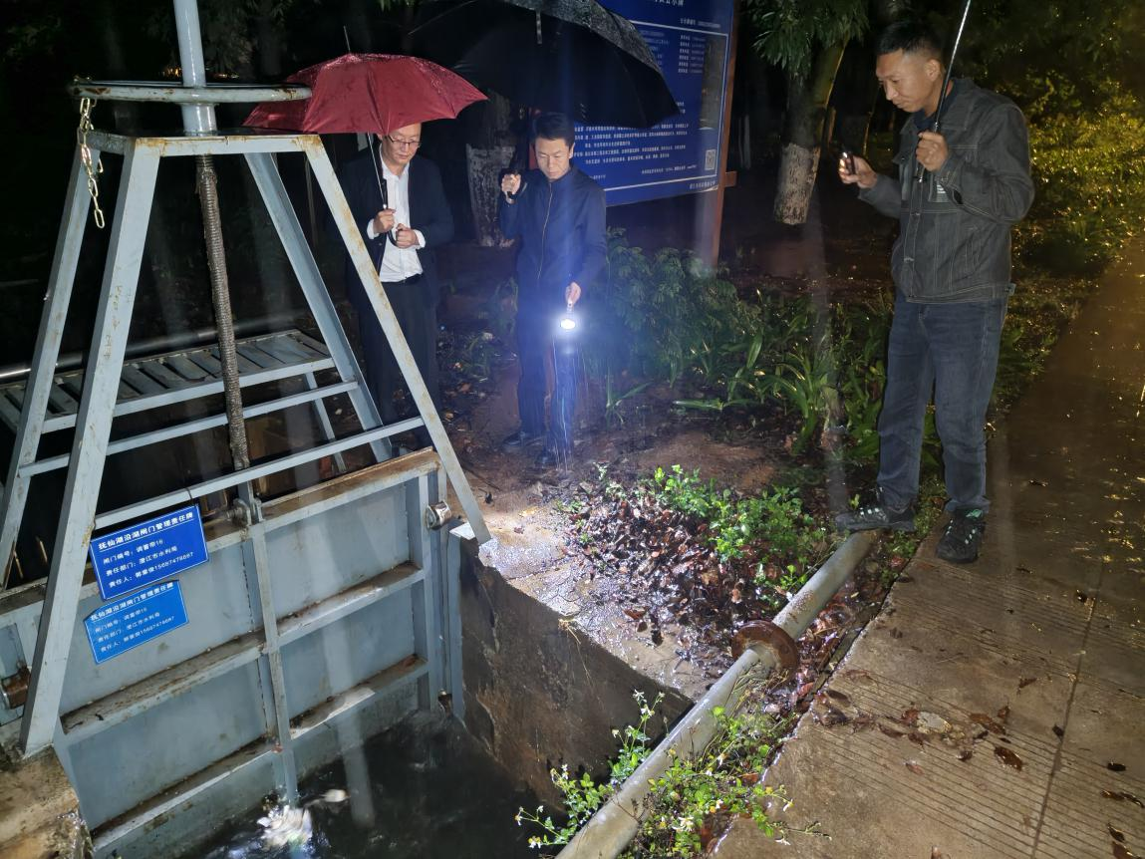

2025年5月28日下午，在收到《玉溪市水利局关于启动洪水防御Ⅳ级应急响应的通知》后，澄江市水利局高度重视，迅速组织由市水利局、局班子领导、股室负责人等防汛及初期雨水应急调度组24小时待命，密切关注雨情、水情变化，加强全市重点水利工程和北岸生态调蓄的巡查值守。接澄江市气象局气象预报，5月28日9时，防汛及初期雨水应急调度第1组迅速到位，开展拉网式巡查，及时排查潜在隐患。

5月29日7时，应急调度小组巡查发现北岸入湖部分河道因上游汇入水量过大，入河水量大于排泄水量，水位急剧上升，可能导致漫路及局部农田受灾现象。澄江市水利局立即组织20余人，携带抽水机1台，水带100m，冒雨赶赴现场排洪。5月29日12时，经过5小时作业，稳住了汛情。

截止5月29日，今年累计降雨量206.1mm，比去年同期增加125.2mm，初步统计受灾面积约60亩。在本次抢险应急过程中，澄江市水利局及时发布预警信息，防止受灾面积扩大；组织人员冲锋一线，争分夺秒，有效减少农户经济损失，全力保障安全度汛。
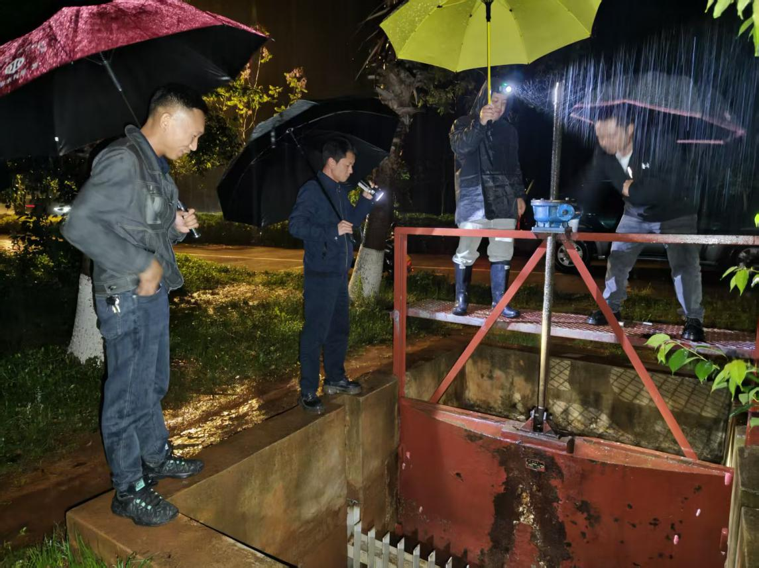
5月28日夜间巡查生态调蓄带情况

查看受灾情况

组织人员及物资进行抢险
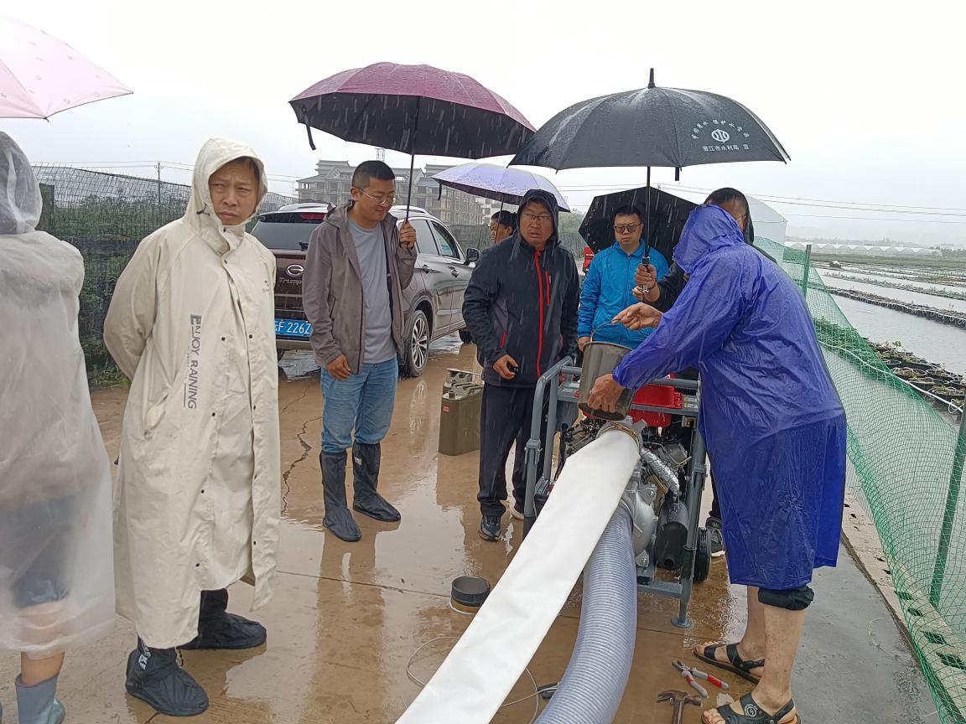
组织人员及物资进行抢险

